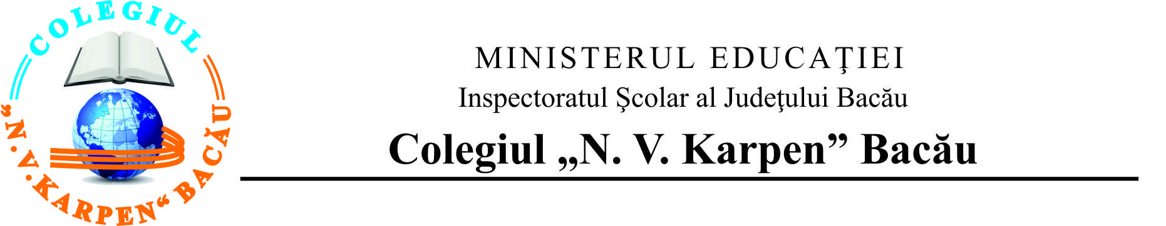

Atribuţiile membrilor comisiei de etică sunt:

a) preşedintele comisiei de etică:

(i) asigură conducerea operativă a comisiei;
(ii) convoacă şi prezidează şedinţele comisiei;
(iii) prezintă în consiliul de administraţie al inspectoratului şcolar raportul comisiei privind analiza faptelor pentru care a fost sesizat;
(iv) distribuie sarcini individuale membrilor comisiei de etică;
(v) reprezintă inspectoratul şcolar în probleme de etică în relaţia cu alte inspectorate şcolare, cu Ministerul Educaţiei, Cercetării, Tineretului şi Sportului ori alte instituţii de interes public.

b) secretarul comisiei de etică:

(i) asigură partea organizatorică a desfăşurării activităţii comisiei;
(ii) redactează rapoartele, procesele-verbale şi ţine evidenţa documentelor comisiei;
(iii) planifică sesiunile ordinare şi stabileşte ordinea de zi a acestora;
(iv) are responsabilitatea arhivei comisiei şi a bazei de date a acesteia;
(v) asigură legătura dintre membrii comisiei.

c) membrii comisiei de etică:

(i) exercită atribuţiile stabilite de către preşedintele comisiei;
(ii) participă la lucrările comisiei.

Membrii comisiei de etica:
Prof. Leaua Carmen
Prof Balan Oana Roxana
Filimon Alina – Secretar sef
Buhucianu Luminita – Contabil
Borza Ioan – administrator
Radu Isaic – SLI

